Relatório Técnico / Repositório Oficial

Compilador - Mestre Komatsu

UNIC: Universidade de Cuiabá
Matéria: Compiladores
Professor: Edson Komatsu
Integrantes: Emmanuel Duarte de Oliveira, Sandro Delmondes dos Anjos, Leandro Augusto Mestre Santana
Local/Ano: Cuiabá/MT - 2026
1. Introdução
Este projeto implementa um compilador didático completo, desenvolvido para a disciplina de Compiladores, cobrindo todas as principais fases do processo de tradução de uma linguagem de programação:
- Análise léxica: identificação de tokens a partir do código-fonte.
- Análise sintática: construção da Árvore Sintática Abstrata (AST) com base em uma gramática formal em EBNF (ISO/IEC 14977).
- Análise semântica: verificação de regras de uso de identificadores (ex.: variáveis declaradas/atribuídas antes do uso), utilizando Tabela de Símbolos.
- Geração de código alvo (Backend): transpilação da AST validada para um arquivo em linguagem C (saida.c).
- Integração com GCC: compilação do código C gerado em um executável nativo.
A linguagem suportada é propositalmente simples e focada em fins educacionais, contendo:
- Atribuição de variáveis, com declaração implícita.
- Saída de dados via comando print.
- Estruturas de controle de fluxo: if/else e laços while.
- Operações aritméticas e relacionais básicas, trabalhando com inteiros.
O compilador foi implementado em Go, utilizando a biblioteca Participle para o analisador sintático descendente (Top-Down), com a gramática formalizada em EBNF diretamente mapeada para estruturas de dados (structs) da linguagem Go.

2. Arquitetura do Compilador
O compilador é implementado de forma modular, concentrado em um arquivo principal (main.go), mas claramente separado em fases lógicas:
Fluxo de Fases do Compilador:
[Código Fonte (teste.txt)] ➜ Léxico ➜ [Tokens] ➜ Sintático ➜ [Árvore AST] ➜ Semântico ➜ [AST Validada] ➜ Backend (C) ➜ [saida.c] ➜ GCC ➜ [Executável]
2.1. Módulo Léxico (Scanner)
- Implementado com expressões regulares integradas à biblioteca Participle via lexer.SimpleRule.
- Responsável por converter a sequência de caracteres do arquivo teste.txt em uma sequência de tokens (Keyword, Ident, Number, Operator, Punct, Whitespace).
- Erros léxicos: caracteres que não se enquadram em nenhum token válido são reportados explicitamente (exemplo em erro_lexico.txt).
2.2. Módulo Sintático (Parser)
- Implementado com Participle em Go.
- A gramática EBNF é mapeada diretamente para structs Go, permitindo a construção de uma Árvore Sintática Abstrata (AST).
- Utiliza um analisador descendente (Top-Down).
- Erros sintáticos (por exemplo, parênteses ou chaves não fechados) são detectados nesta fase (exemplo em erro_sintatico.txt).
2.3. Módulo Semântico
- Percorre recursivamente a AST construindo e consultando uma Tabela de Símbolos.
- Regras principais:
  - Variáveis são criadas implicitamente na primeira atribuição.
  - É proibido usar uma variável em expressões ou em print antes de ter sido atribuída.
- Erros semânticos são gerados quando uma variável “fantasma” é utilizada (exemplo em erro_semantico.txt).
2.4. Módulo de Backend (Geração de Código C)
- Percorre a AST validada e gera um arquivo C padrão (saida.c).
- Mapeia diretamente:
  - Atribuições para atribuições em C.
  - print(ident) para uma chamada de printf apropriada em C (por exemplo, printf("%d\n", ident);).
  - Estruturas if/else e while para seus equivalentes em C.
- O compilador Go atua como um transpilador, delegando ao GCC a geração do código de máquina final a partir de saida.c.
3. Especificação Léxica (Tokens)
A análise léxica é regida por um conjunto de expressões regulares que identificam os símbolos básicos da linguagem:
- Keyword:
  - Regex: \b(if|else|while|print)\b
  - Descrição: Palavras reservadas de controle de fluxo e comando de saída.
- Ident:
  - Regex: [a-zA-Z_][a-zA-Z0-9_]*
  - Descrição: Identificadores de variáveis (devem começar com letra ou _).
- Number:
  - Regex: \d+
  - Descrição: Literais numéricos inteiros (sequência de dígitos 0–9).
- Operator:
  - Regex: [=+*/><!-]
  - Descrição: Operadores de atribuição, aritméticos e relacionais básicos.
- Punct:
  - Regex: [{}()]
  - Descrição: Delimitadores utilizados para blocos e agrupamento de expressões.
- Whitespace:
  - Regex: \s+
  - Descrição: Espaços, tabs e quebras de linha.
  - Tratamento: Reconhecidos pelo léxico e ignorados pelo analisador sintático.
4. Gramática Formal da Linguagem (EBNF - ISO/IEC 14977)
A seguir, a gramática formal da linguagem, escrita em EBNF, que também orienta a construção da AST no parser:
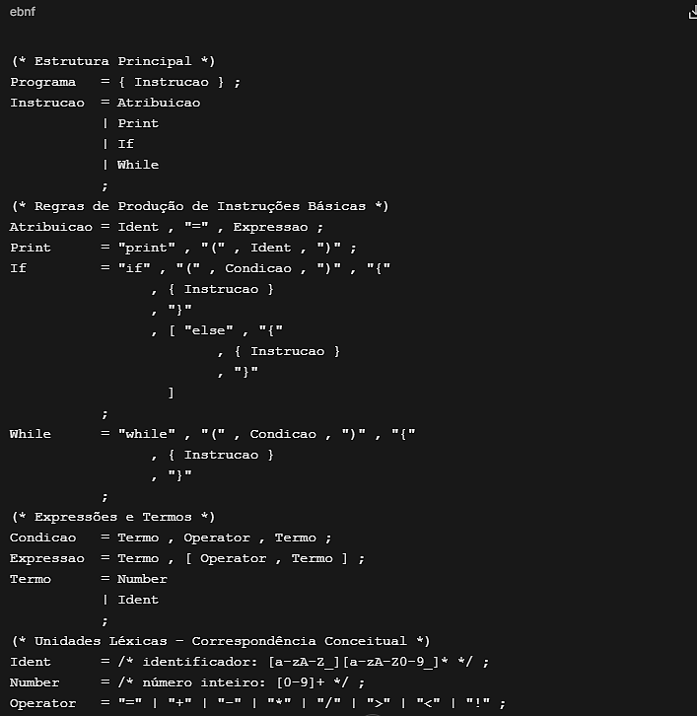
Observações sobre a gramática:
- Programa é a raiz: é uma sequência de 0 ou mais instruções.
- Instrucao pode ser:
  - Atribuição
  - Print
  - If
  - While
- Expressao é propositalmente simples: um Termo opcionalmente seguido de Operator e outro Termo.
Ex.: x + 1, 10, y * z.
- Condicao compara dois Termo com um Operator relacional/igualdade.
Ex.: x > y, x = 10.
5. Regras de Sintaxe e Semântica
5.1. Regras Sintáticas
- Cada instrução deve:
  - Estar em uma linha separada, ou
  - Estar claramente delimitada por chaves em blocos ({ ... }).
- Espaços em branco (espaços, tabs, quebras de linha) são ignorados do ponto de vista sintático.
- Blocos de código (em if, else e while) são sempre delimitados por { e }.
- Parênteses em condições e chamadas de print são obrigatórios:
  - if (condicao) { ... }
  - while (condicao) { ... }
  - print(ident)
5.2. Regras Semânticas
- Tipos de dados suportados: apenas inteiros (Number).
- Declaração de variáveis: é implícita na primeira atribuição.
Ex.: x = 10 cria (instancia) a variável x e atribui o valor 10.
- Uso de variáveis:
  - É estritamente proibido utilizar uma variável:
    - Em expressões aritméticas,
    - Em condições lógicas/relacionais,
    - Em comandos print,
    - antes de ela ter recebido uma atribuição prévia.
  - O compilador realiza análise semântica com uso de Tabela de Símbolos:
    - Se uma variável z aparece em soma = x + z sem ter recebido valor antes, é gerado erro semântico.
- Escopo de variáveis:
  - Para fins didáticos, assume-se escopo global simples; todas as variáveis compartilham o mesmo escopo em todo o programa.
6. Exemplos de Código
6.1. Exemplo Válido Completo (codigo_funcionando_exemplo.txt)
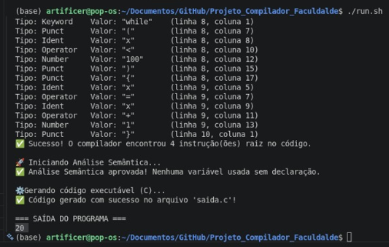
Comportamento esperado:
- São geradas as variáveis x e y.
- A condição if (x > y) é avaliada:
  - Como 10 > 20 é falso, o bloco else é executado, imprimindo o valor de y.
- O laço while (x < 100) incrementa x até que x atinja 100.
6.2. Exemplo de Erro Léxico (erro_lexico.txt)
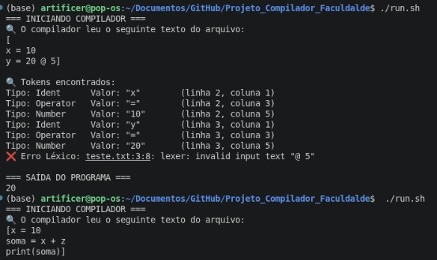
- O caractere @ não pertence a nenhum token válido definido na especificação léxica.
- O analisador léxico deve emitir um erro léxico, indicando a posição aproximada do caractere inválido.
6.3. Exemplo de Erro Sintático (erro_sintatico.txt)
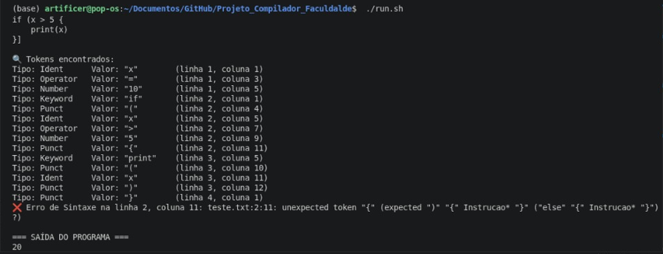
- Falta um ) após x > 5.
- O analisador sintático detecta essa inconsistência na estrutura da gramática e gera um erro sintático, indicando a região problemática.

6.4. Exemplo de Erro Semântico (erro_semantico.txt)
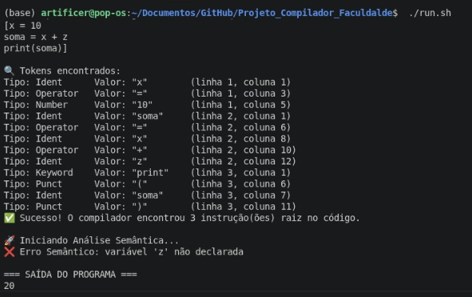
- A variável z nunca recebeu atribuição antes de ser usada.
- Durante a análise semântica, a Tabela de Símbolos indica ausência de declaração/atribuição de z.
- O compilador reporta um erro semântico indicando uso de variável não inicializada.
7. Configuração do Ambiente
7.1. Requisitos
- Linguagens/Compiladores:
  - Go (golang)
  - GCC (para compilar o código C gerado)
- Sistema Operacional:
  - Linux, macOS ou Windows (nativo com MinGW-w64 ou via WSL)
7.2. Instalação - Linux (Pop!_OS / Ubuntu)
No terminal:
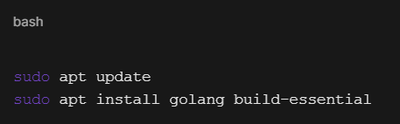
7.3. Instalação - Windows
- Instalar Go
  - Baixar a versão mais recente em: go.dev
- Instalar GCC
  - Opção A: Instalar MinGW-w64 e adicionar o bin do MinGW ao PATH do Windows.
  - Opção B (Recomendada): Utilizar WSL (Windows Subsystem for Linux) e executar o projeto com os mesmos comandos de Linux.
7.4. Dependências do Projeto (Go Modules)
Na pasta raiz do projeto, execute:
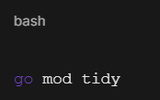
Esse comando fará o download e sincronização da biblioteca Participle utilizada na construção do parser.
8. Execução do Compilador
O compilador lê o código-fonte exclusivamente do arquivo teste.txt localizado na raiz do projeto.
8.1. Preparação do Arquivo de Entrada
Abra o arquivo teste.txt e:
- Apague o texto explicativo existente.
- Copie um dos exemplos da pasta /testes:
  - codigo_funcionando_exemplo.txt
  - erro_lexico.txt
  - erro_sintatico.txt
  - erro_semantico.txt
- Cole o código dentro de teste.txt.
- Salve o arquivo.
8.2. Método 1 - Script Automático (Linux/macOS/WSL)
No terminal, na raiz do projeto:
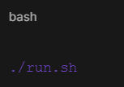
Fluxo automatizado do script:
- Executa o compilador Go (go run main.go), que:
  - Realiza análise léxica, sintática e semântica.
  - Gera o arquivo saida.c se não houver erros.
- Chama o GCC para compilar saida.c em um executável.
- Executa o programa final gerado.
8.3. Método 2 - VS Code com Extensão Code Runner
- Abra teste.txt, cole o código de teste e salve.
- Abra main.go.
- Clique em Run Code (botão “Play” no canto superior direito do editor).
- Verifique:
  - Saída do compilador no terminal integrado.
  - Geração do arquivo saida.c.
  - Compilação com GCC (pode ser feita manualmente conforme abaixo, se o script não estiver integrado).
8.4. Método 3 - Execução Manual (Terminal, CMD ou PowerShell)
Na raiz do projeto:
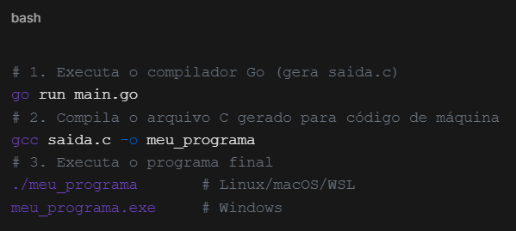
9. Estrutura de Pastas e Arquivos Importantes
- main.go
Arquivo principal do compilador, contendo:
  - Definição das structs que representam a AST.
  - Configuração do lexer (regras léxicas).
  - Configuração do parser (gramática EBNF via Participle).
  - Funções de análise semântica (Tabela de Símbolos).
  - Funções de geração de código C (saida.c).
- teste.txt
Arquivo de entrada do compilador. Deve conter apenas o código fonte em linguagem didática definida neste projeto.
- saida.c
Arquivo C gerado pelo backend do compilador. É a representação transpilada da AST validada.
- /testes
Pasta com casos de teste:
  - codigo_funcionando_exemplo.txt - caso de uso válido e completo.
  - erro_lexico.txt - demonstração de erro léxico.
  - erro_sintatico.txt - demonstração de erro sintático.
  - erro_semantico.txt - demonstração de erro semântico (variável não declarada).
- run.sh (opcional, em ambientes Unix-like)
Script auxiliar para automatizar:
  - Execução do compilador Go.
  - Compilação de saida.c com GCC.
  - Execução do programa final.
10. Considerações Finais
Este compilador demonstra, de forma clara e didática, o ciclo completo de construção de um sistema de tradução, desde a especificação formal da gramática (EBNF) até a geração de código executável:
- Formalização da linguagem em EBNF (ISO/IEC 14977).
- Implementação do léxico com expressões regulares.
- Parser Top-Down com mapeamento direto da EBNF para AST via Participle.
- Verificações semânticas com Tabela de Símbolos.
- Backend que gera código C legível e facilmente extensível.
- Integração com GCC para geração do executável final.
O projeto serve como base para estudos de:
- Construção de compiladores modernos em Go.
- Uso prático de gramáticas EBNF.
- Arquitetura modular de analisadores (Léxico, Sintático, Semântico e Backend).
- Integração entre linguagens de alto nível (Go) e linguagens de sistema (C) em um fluxo de compilação.
11. Exemplos do Funcionamento do Compilador
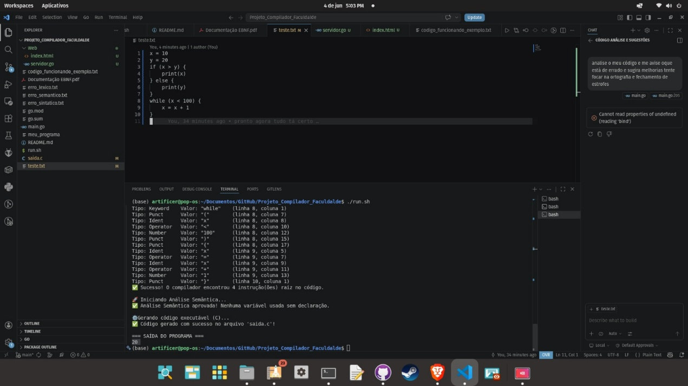
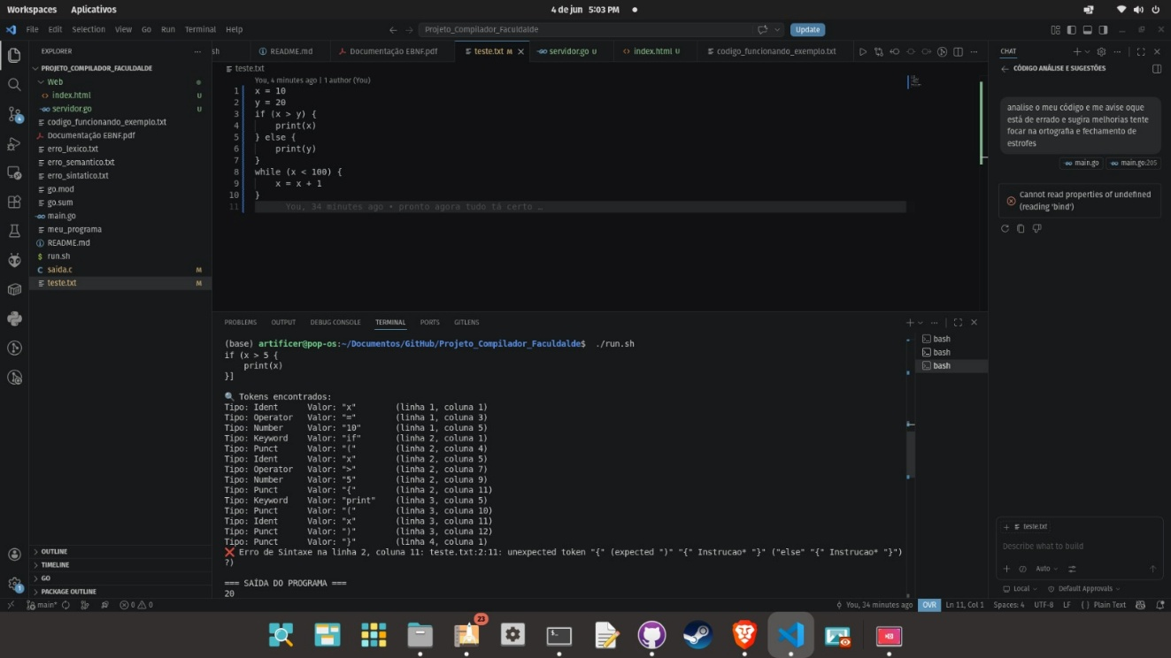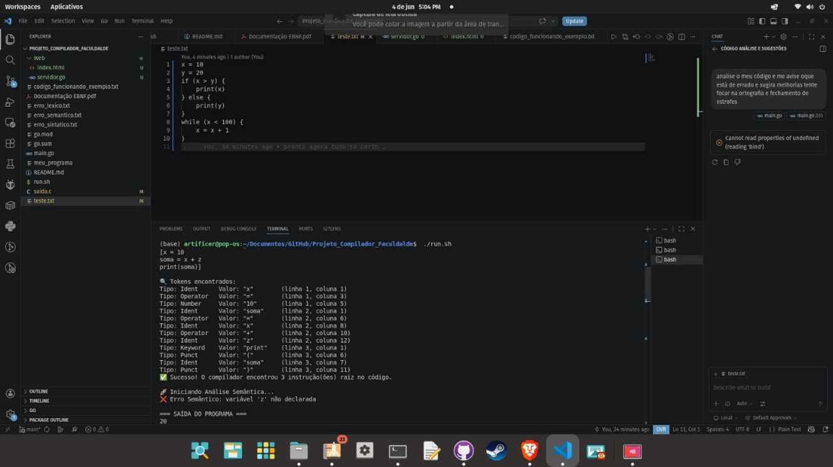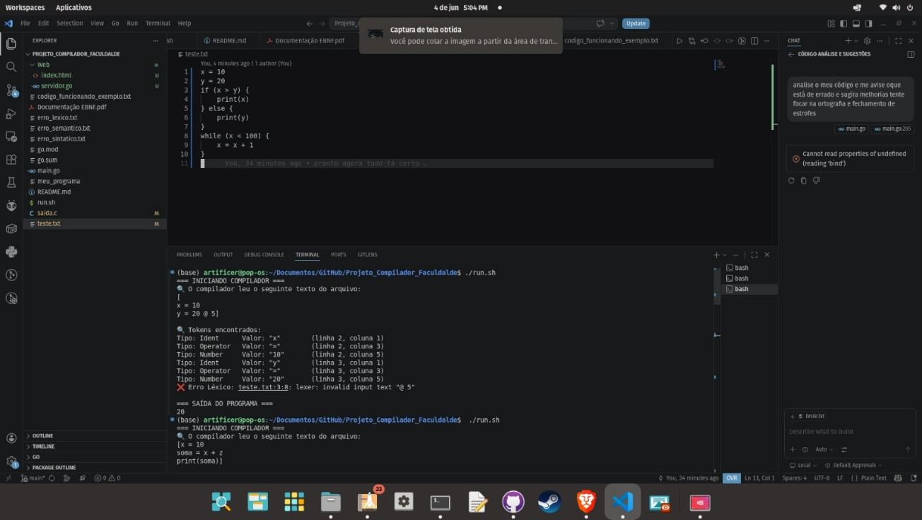
12. Referência Bibliográfica
MEDEIROS, João Antonio. Compiladores para Humanos. Disponível em: johnidm.gitbooks.io Acesso em: jun. 2026.

